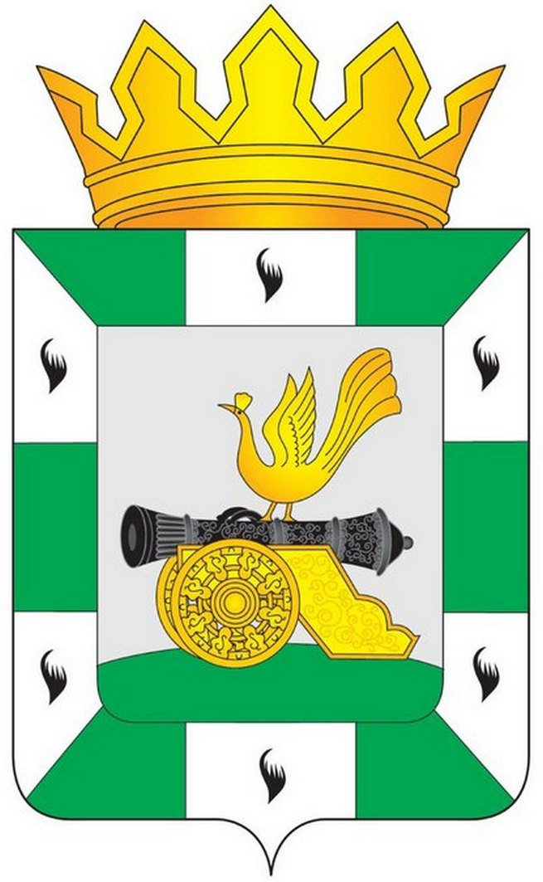

МУНИЦИПАЛЬНОЕ ОБРАЗОВАНИЕ
«СМОЛЕНСКИЙ РАЙОН» СМОЛЕНСКОЙ ОБЛАСТИ

СМОЛЕНСКАЯ РАЙОННАЯ ДУМА

РЕШЕНИЕ

от 30 мая 2024 года № 42

Об избрании председателя Смоленской районной Думы
из состава депутатов Смоленской районной Думы

В соответствии с Федеральным законом от 6 октября 2003 года
№ 131-ФЗ «Об общих принципах организации местного самоуправления в Российской Федерации», руководствуясь частями 1, 2 статьи 21.2 Устава муниципального образования «Смоленский район» Смоленской области,
на основании протокола заседания счётной комиссии для проведения тайного голосования по избранию председателя Смоленской районной Думы из состава депутатов Смоленской районной Думы и определения его результатов
от 30 мая 2024 года № 3, Смоленская районная Дума

РЕШИЛА:

1. Утвердить результаты проведения тайного голосования по избранию председателя Смоленской районной Думы из состава депутатов Смоленской районной Думы.
2. Избрать председателем Смоленской районной Думы из состава депутатов Смоленской районной Думы, осуществляющим полномочия
на непостоянной основе, Маслова Андрея Витальевича.
3. Настоящее решение вступает в силу со дня его избрания.

Исполняющий полномочия
председателя Смоленской районной Думы А.В. Маслов

